- Διδασκαλία εξ αποστάσεως με την ψηφιακή εκπαιδευτική πλατφόρμα e-me

- Αγαπημένα μου παιδιά, Α2, Α3, Α4…..ο αποχαιρετισμός μας – λόγω κορωνοϊού -αν και ήταν προσωρινός για την απολύμανση του σχολείου μας, δυστυχώς γίνεται αόριστος !!!! Αφήσαμε τα μαθήματά μας στη μέση…..για παράδειγμα
- τη Δευτέρα 9 Μαρτίου θα γράφαμε την 5^{η} μας έκθεση….
- Είμαστε στη πιο σημαντική ενότητα της οδύσσειας……..
- Συνεχίζαμε την παράδοσή μας στην αρχαία Ελληνική Γλώσσα …….
- Και βέβαια στη προσπάθειά μου να γνωρίσετε και να εγγραφείτε στο Πανελλήνιο Σχολικό Δίκτυο με στόχο να γίνεται πιο ευχάριστο και ενδιαφέρον το μάθημα, αλλά και για να εξοικειωθείτε και με τεχνολογικά εργαλεία που όχι μόνο διευκολύνουν, αλλά και προωθούν σημαντικά τη μαθησιακή διαδικασία …..
- Αναμφίβολα, όλοι μας διαπιστώνουμε από τη μια πως η ζωή τρέχει, μας προσπερνά και από την άλλη ότι η ίδια η ζωή είναι το μέγιστο αγαθό !!!
ΣΥΝΕΠΩΣ …τα παραπάνω περί μαθησιακών υποχρεώσεων αυτή τη στιγμή δεν έχουν καμιά σημασία!!! Αυτό που έχει τώρα σημασία είναι η προσωπική –οικογενειακή υγεία και κατ΄επέκταση η δημόσια υγεία !!!!
- Σίγουρα έχετε μάθει για τον νέο ιό που έχει εξελιχθεί σε πανδημία –τι είναι αυτός ο ιός; Ποιες οι επιπτώσεις του ; ποια τα μέτρα προστασίας !!!!
- Καλό θα ήταν να τα μελετήσετε καλύτερα και μένοντας στο σπίτι μας με την υγεία μας, να δούμε πώς θα αξιοποιήσουμε τον χρόνο μας δημιουργικά –μαθαίνοντας-με τη βοήθεια της τεχνολογίας!!!

Οι οδηγίες του ΕΟΔΥ για τη λήψη μέτρων προφύλαξης από τον ιό COVID-19 (Διαδικτυακή θέση: https://eody.gov.gr/neos-koronaios-covid-19 )

- Λοιπόν, θα χαρώ πολύ, αν καταφέρουμε να επικοινωνήσουμε μέσα από το πανελλήνιο σχολικό δίκτυο την πλατφόρμα e-me του ψηφιακού σχολείου.
Μεταβαίνουμε: https://dschool.edu.gr/ ψηφιακό σχολείο/εκπαιδευτικό περιεχόμενο και δεξιά e-me με κωδικούς ή όχι του πανελληνίου σχολικού δικτύου. Μόλις εισέλθουμε στην πλατφόρμα βλέπουμε αυτή την εικόνα:
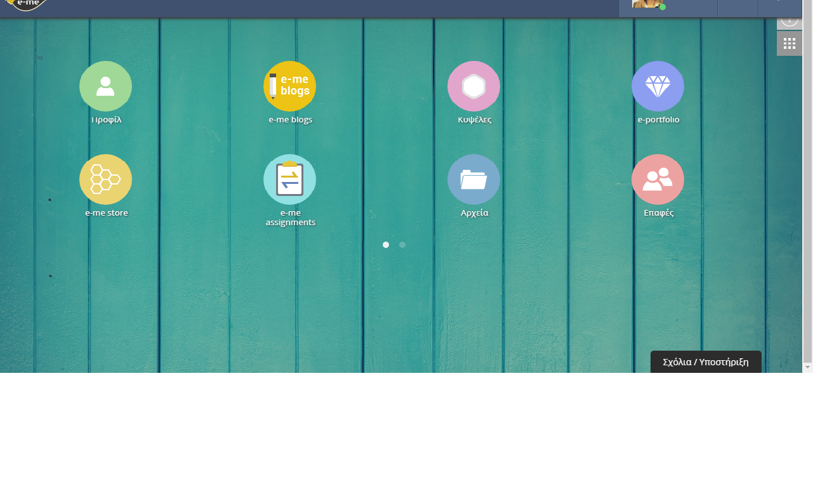

- Μπορείτε να πατήσετε « κυψέλες» και να επιλέξετε ένα από τα μαθήματα σας π.χ οδύσσεια.
- Αν έχετε απορία …δεξιά υπάρχει « ο τοίχος» που λειτουργεί θα λέγαμε ως forum για σχόλια και απορίες!!!!
- Θα χαρώ αν καταφέρουμε, έστω και ασύγχρονα να δημιουργηθεί μια δημιουργική διάδραση μεταξύ μας και ας ευχηθούμε γρήγορα να ξεπεραστεί η δύσκολη αυτή κατάσταση!!!

